附件3
“在线培训用户手册
参训教师版
平台网址：http://uc-sch.czedu.cn
（遇到问题或无账号请联系QQ：537027407或537027408，电话：0519-89822900）
导航菜单：常州大市应用 >> 在线技术培训
- 登录
点击扫码登录，在微信上通过短信验证码绑定账号后，再重新扫码确认登录（已绑定用户直接微信扫码确认登录即可）
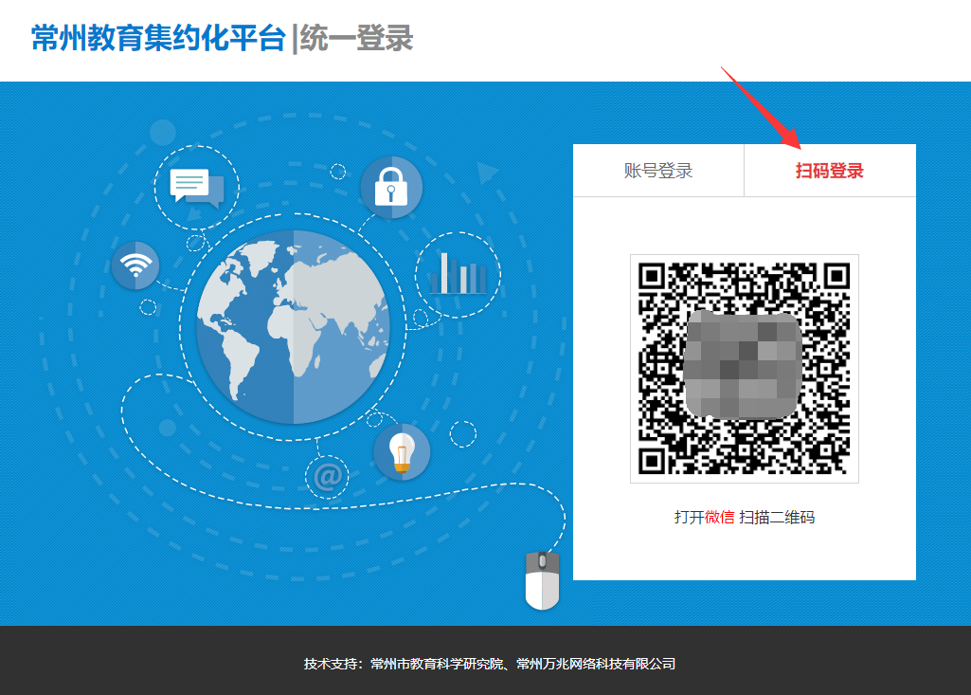
图1登录
登录后，查看左上角当前单位是否准确，不准确的话通过下拉列表选择对应单位
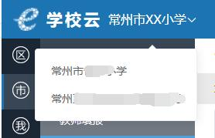
图2确认当前登录单位
- 开始学习
- 导航菜单：在线技术培训>>我的学习>>学习列表
- 或直达URL：http://uc-sch.czedu.cn/#/spx/mine
- 本页将列出本人报名成功的培训活动，请进入对应的培训项目开始观看学习
注：需要报名成功才显示培训项目，若不显示，请联系本校培训管理员核实
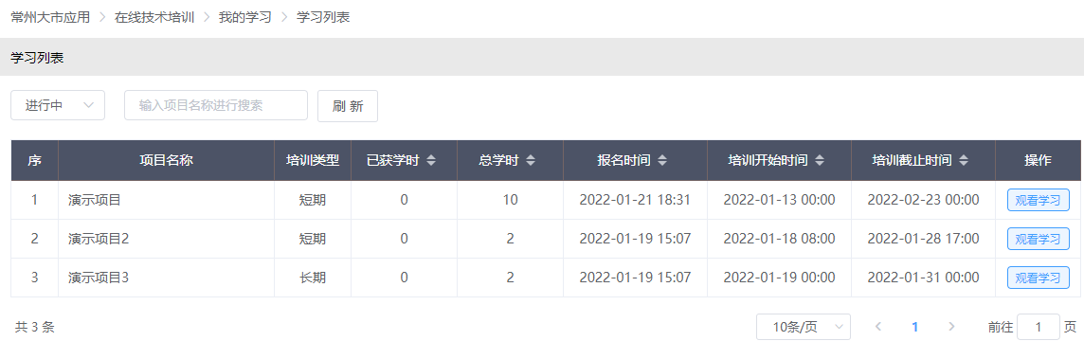
图3进行中的已报名项目
- 进入学习页面，点击视频进行观看，首次观看视频时需要多次点击确认，中途退出再次进入可继续观看。完整观看后方可拖动进度条跳转，如图4
- 待全部视频显示已观看结束后，请耐心等待后台管理员赋学时
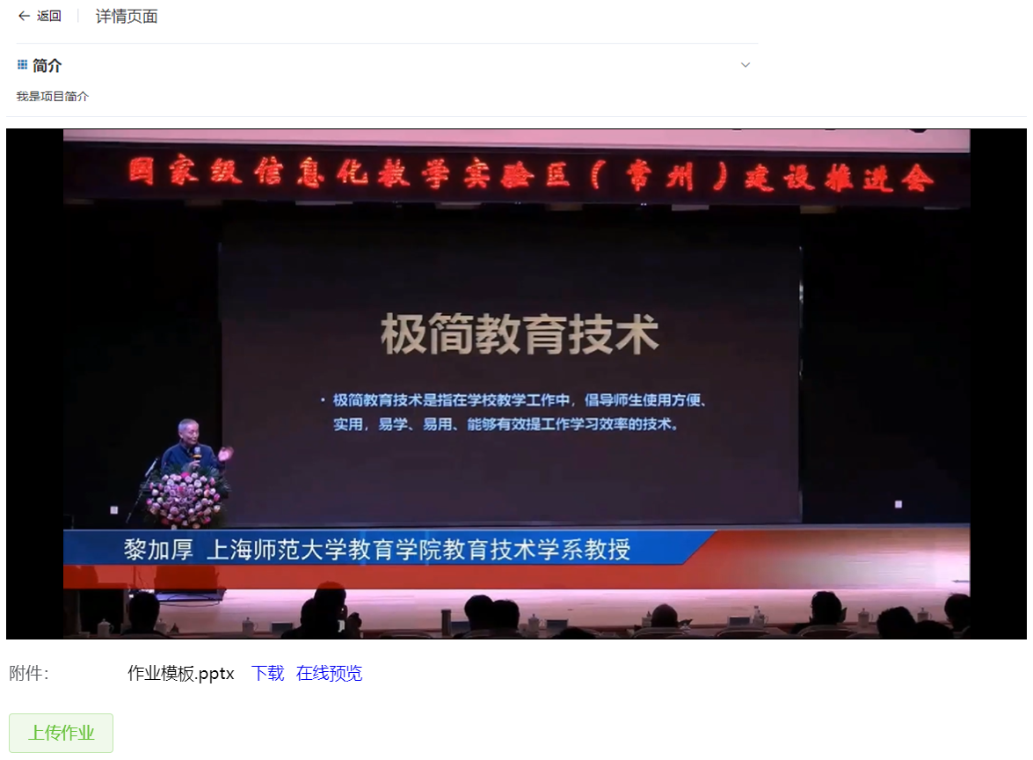
图4观看学习页面

